- számú melléklet

Edzői Megállapodás

A

Talentum Program

Megyei Sakktehetségpont Pályázathoz

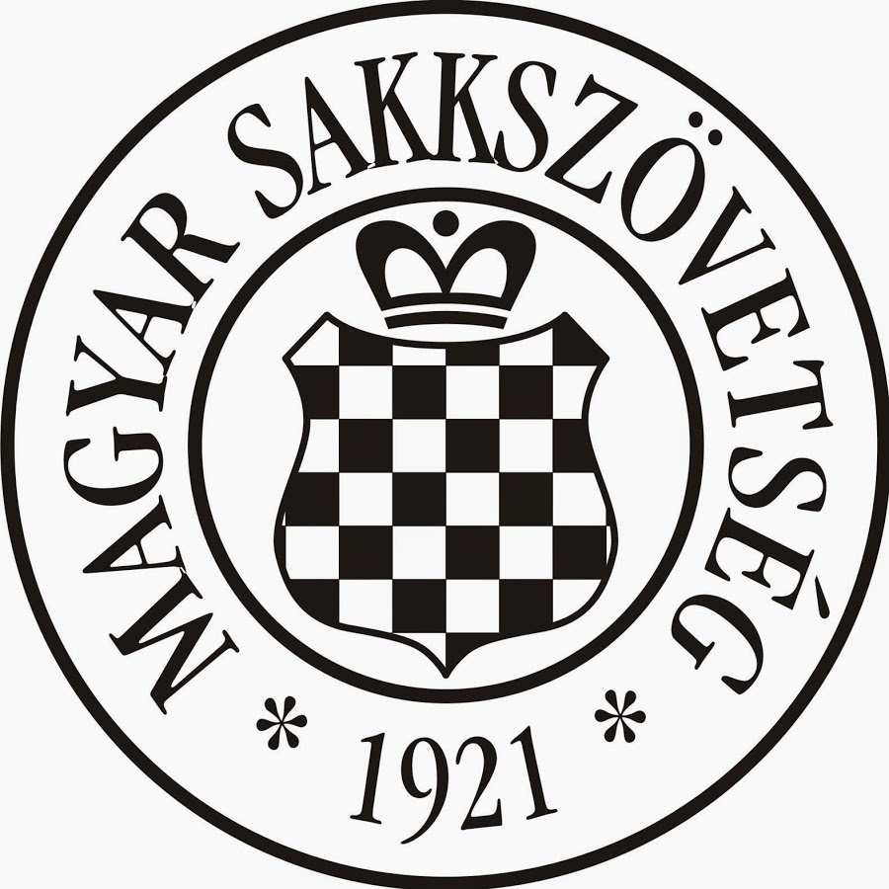
EDZŐI MEGÁLLAPODÁS A 2019-2020 évre

- ) Jelen edzői megállapodás (a továbbiakban Megállapodás) aláírásával a 2.) pontban meghatározott felek megállapodást kötnek a Pályázat kiírójával (MSSZ) abból a célból, hogy a Megyei Sakktehetségpont című pályázati felhívására benyújtandó pályázat támogatása esetén jelen megállapodás 3. pontjában részletezett tevékenységeket megvalósítsák.

- )

A programba bevont edzők, oktatók adatai

- A projekt vezetőedzője

Név:
Egyesület:
Minősítés (edzői vagy versenyzői):
Elérhetőségek
Email:
Telefon:

- A projekthez kapcsolódó edzők, oktatók, szervezők felsorolása, elérhetőségük (email, telefon)

..................................................................................................................

..................................................................................................................

..................................................................................................................

- )

A felek megállapodnak, hogy a pályázat támogatása esetén a Projekt vezetőedzője a pályázati útmutató A1 pontjában szereplő szakmai célokat és feladatokat megvalósítja, és 2020 május 30-ig eleget tesz a szerződésben szereplő elszámolási kötelezettségének.

Dátum:

Aláírás:

